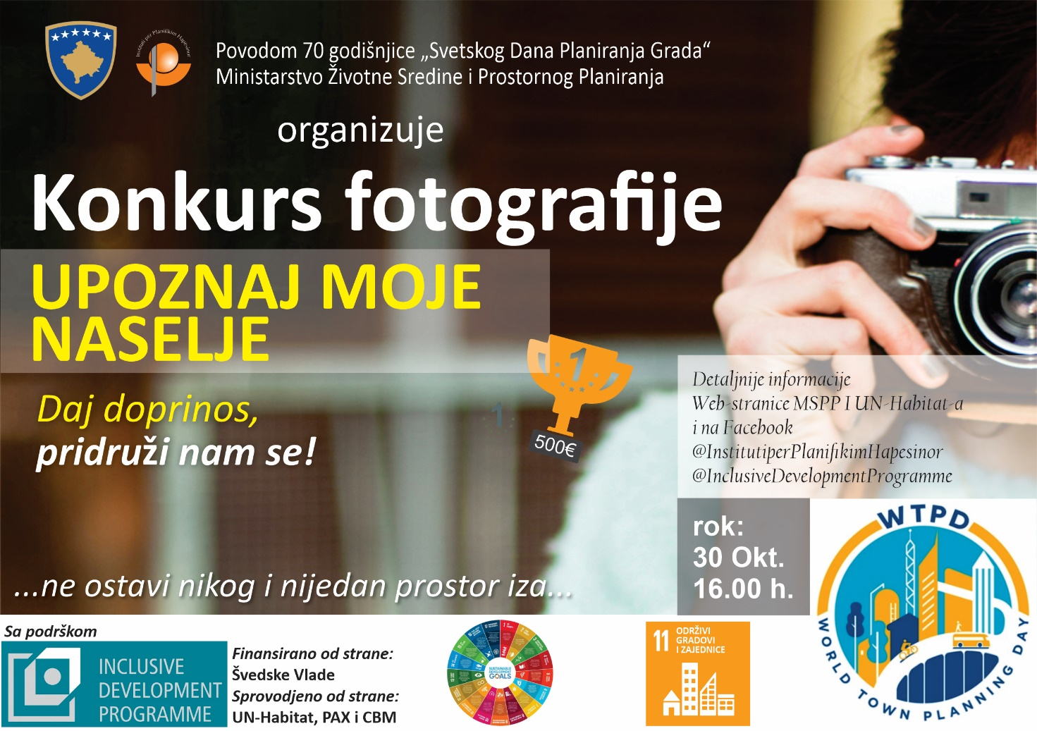

“UPOZNAJ MOJE NASELJE”
… ne ostavi nikog i nijedan prostor iza …

KONKURS FOTOGRAFIJE

Uslovi učešća

- POZADINA

Ove godine 8. Novembra se obeležava 70. godišnjica „Svetskog dana urbanizma“. Pokrenut 1949. godine, od strane profesora Carlosa Della Paolera sa Univerziteta u Buenos Airesu, ovaj dan ima za cilj podsticaj zajedničkih interesa profesionalaca i šire javnosti za prostorno planiranje. Ovim povodom, Ministarstvo za životnu sredinu i prostorno planiranje / Institut za prostorno planiranje u saradnji sa Programom sveobuhvatnog razvoja, koji sprovodi UN-Habitat, PAX, CBM, a finansira Švedska agencija za razvojnu saradnju (SIDA), organizuje fotografski konkurs.
Predložena tema konkursa je „Upoznaj moje naselje - ne ostavi nikog i nijedan prostor iza“ – sa naglaskom na kvart, kao ključni element budućeg prostornog razvoja naših naselja.
Poruke prikazane kroz takmičarske slike trebalo bi da podstaknu kosovske donosioce odluka da preduzmu neophodne korake za poboljšanje uslova na nivou kvartova, ne ostavljajući neobuhvaćeniim iza sebe nikoga i nijedan prostor!
„Ne ostavi nikoga iza“ je u središtu ciljeva održivog razvoja (SDGs), koji predstavljaju skup od 17 ciljeva usvojenih u 2015. godini, a koje treba postići u svetu do 2030. godine. Pravilno prostorno planiranje je suštinski element u postizanju ciljeva održivog razvoja. Stvaranjem inkluzivnijih, održivih, pristupačnih i sigurnijih urbanih i ruralnih naselja, prostorno planiranje može da reši veliki broj problema kojima se bave ciljevi održivog razvoja, kao što su ugrožavanje životne sredine, nejednakost polova, mir, zdravlje i blagostanje.
Ovaj fotografski konkurs uklapa se u pomenuti globalni napor da se razmišlja i deluje ka glavnim pitanjima za stvaranje jačeg, održivog i inkluzivnijeg Kosova do 2030. godine. Za ispunjenje ovih ambicioznih vizija potrebni su razgovori i akcije na svim nivoima, od globalnih do lokalnih kao što su kvartovi.
Fotografije koje učestvuju, poštujući kriterijume takmičenja, biće izložene 8. novembra u predvorju zgrade Ministarstava (“bivša Rilindja”). Ova izložba će takođe biti prikazana u brojnim opštinama i na veb stranicama Ministarstva životne sredine i prostornog planiranja i UN-Habitat-a.

- PROCES IZBORA

a. Kriterijumi procene
- Fotografija treba da bude relevantna za temu konkursa. Kao takva, fotografija treba da predstavi utiske iz kvartova koji su sastavni deo naših naselja;
- Može da prikaže pozitivne ili negativne aspekte;
- Fotografija bi trebala da istakne neki od problema kojima se bave ciljevi održivog razvoja (SDGs), posebno cilj 11, koji se odnosi na održive gradove i zajednice i cilj 13, koji se tiče klimatskih promena. Kao takva, fotografija se može, na primer, u odgovarajućem kvartu baviti sledećim pitanjima:
- Stanovanje;
- Upravljanje otpadom;
- Vode (reke);
- Uticaj grada na životnu sredinu i kvalitet vazduha;
- Pristup sigurnom, pristupačnom i održivom prevozu;
- Pristup svih članova zajednice javnim i zelenim površinama sa posebnom pažnjom na žene, decu, starije osobe i osobe sa invaliditetom;
- Kulturno i prirodno nasleđe;
- Urbana kultura (ljudi, grafiti itd.)
- Fotografija mora biti prihvatljivog kvaliteta i mora imati umetničku dubinu.

- Fotografija se može napraviti i pomoću mobilnog (smart) telefona ili digitalnog fotoaparata.

b. Žiri:
Žiri će biti sastavljen od profesionalaca iz oblasti urbanizma i fotografije, koji će birati prispele fotografije prema gore navedenim kriterijumima.

c. Nagrade:
Žiri će dodeliti tri nagrade za 1., 2. i 3. mesto. Autori pobedničkih fotografija će biti unapred obavešteni putem e-maila i pozvani na ceremoniju dodele nagrada koja će se održati na „Svetski dan urbanizma“, 8. novembra 2019. godine.
- Prvo mesto: 500 €
- Drugo mesto: 200 €
- Treće mesto: 100 €

3. KRITERIJUMI ZA PRIJAVU

a . Ko se može prijaviti?
Konkurs je otvoren za sve ljubitelje grada i umetnosti, amaterske i profesionalne fotografe.

b. Uputstvo za prijavu
- Uz fotografiju se prilaže ime i prezime autora fotografije, kontakt telefon i naziv lokacije prikazane na fotografiji.
- Fotografija mora sadržati / poštovati autorska prava.

- Fotografija treba da bude:
- U JPEG formatu, veličine 600 px i maksimalne veličine 5MB;
- U A3 formatu (standardni kvalitet papira).
- Svaki takmičar može se takmičiti sa 1 do najviše 3 fotografije;
- Takmičari u svom e-mailu treba da navedu da li je fotografija napravljena digitalnim fotoaparatom ili smart telefonom;
- Fotografije se šalju na email: iphotokonkursi19@gmail.com ili na adresu: MInistarstvo životne sredine i prostornog planiranja / Institut za prostorno planiranje (bivša zgrada “Rilindja”), sprat XIV, kancelarija 1405, do 30. oktobra, 2019, u 16:00h.

